课时训练:压强
一、选择题
1．关于压强p＝，下列说法正确的是( )
A．压强跟受力面积成正比 B．压强跟受力面积成反比
C．压强跟压力成正比 D．在压力相同的情况下，压强与受力面积成反比
2．如图3－1所示的四个实例中，属于增大压强的是( )
图3－1
3．新型膨胀式安全带(如图3－2)紧缚力达到一定值时，藏在安全带里的气囊就会快速充气，迅速形成气囊袋，对驾乘人员起到更好的保护作用。下列关于膨胀式安全带说法正确的是( )
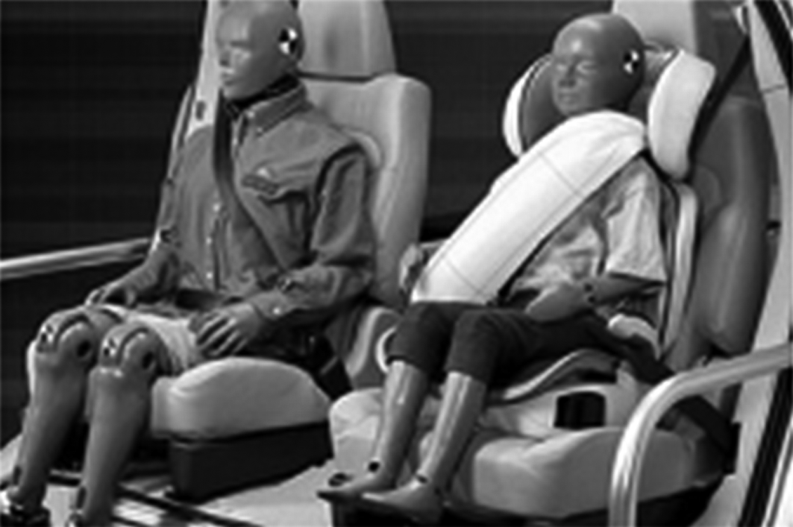
图3－2
A．该安全带会使人的惯性减小
B．该安全带可以使人所承受的力减小
C．当车加速时，该安全带就会自动充气
D．该安全带充气后增大与人体的接触面积，减小压强，从而可以避免人员被勒伤
4．如图3－3是两扇玻璃窗的示意图。右边的一扇被一块飞来的石头击裂，左边同样的窗户被与石头等重的网球以同样的速度击中却没有裂，其主要原因是( )
图3－3
A．石头对玻璃撞击时动能较大 B．网球对玻璃撞击力较大
C．石头对玻璃的压强较大 D．网球对玻璃的压强较大
5．如图3－4所示是甲、乙两种物质的质量和体积的关系图像，若用质量相等的甲、乙两种物质分别制成等高的实心圆柱体A、B，把它们并排竖放在水平地面上，则两圆柱体A、B对水平地面的压强之比是( )
图3－4
A．8∶1 B．4∶3 C．4∶1 D．1∶2
6．如图3－5所示，在水平桌面上竖立着三个柱状物甲、乙、丙，均为实心匀质，它们的高度均为h，甲、乙、丙的底面分别是半径为R的圆面、边长为a的正方形、半径为r的圆面。已知：2R＞a＞2r，它们对桌面的压强p_{甲}＝p_{乙}＝p_{丙}，则甲、乙、丙材料的密度比较，正确的是( )
图3－5
A．ρ_{甲}＞ρ_{乙}＞ρ_{丙} B．ρ_{甲}＝ρ_{乙}＞ρ_{丙} C．ρ_{甲}＜ρ_{乙}＜ρ_{丙} D．ρ_{甲}＝ρ_{乙}＝ρ_{丙}
7．如图3－6所示，质地均匀、粗细相同的实心圆柱体A、B放在水平地面上，已知它们的密度之比ρ_{A}：ρ_{B}＝1∶2，对地面的压强之比p_{A}∶p_{B}＝1∶3，则下列说法正确的是( )
图3－6
A．它们的高度之比h_{A}∶h_{B}＝3∶2 B．它们的高度之比h_{A}∶h_{B}＝3∶4
C．它们的质量之比m_{A}∶m_{B}＝2∶3 D．它们的质量之比m_{A}∶m_{B}＝1∶3
二、填空题
8．如图3－7所示，水平桌面上是两块完全相同的砖块甲和乙(砖块各表面粗糙程度相同)，甲平放、乙竖放，水平推动甲、乙，使它们分别以0.1 m/s、0.2 m/s的速度做匀速直线运动。则运动中，砖块受到的摩擦力f_{甲}＿＿＿＿f_{乙}，砖块对桌面的压强p_{甲}＿＿＿＿p_{乙}。(均选填“＜”“＝”或“＞”)
图3－7
9．一本重为4 N的物理课本平放在水平桌面上，与桌面的接触面积为5×10^{－2} m²，则书对桌面的压强为＿＿＿＿Pa。如果在书上放一个笔袋，则书对桌面的压强＿＿＿＿(选填“增大”“减小”或“不变”)。
10．在杂技表演中，总重为600 N的人站立在六个鸡蛋上，鸡蛋放在泡沫板的凹槽内，如图3－8所示，泡沫板的凹槽增大了鸡蛋的＿＿＿＿，减小了压强，从而保护鸡蛋。如果脚与鸡蛋的总接触面积约为1.2×10^{－3} m²，此时脚对鸡蛋的压强为＿＿＿＿Pa。
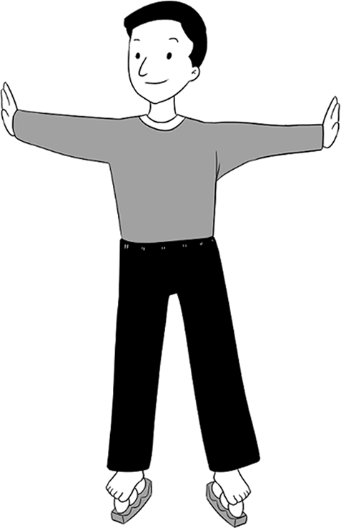
图3－8

11．图钉尖的面积是5×10^{－8} m²，图钉帽的面积是1×10^{－4} m²，木块能承受的最大压强是6×10⁸ Pa，手指至少要用＿＿＿＿N的力，图钉尖才能进入木块，此时手受到的力是＿＿＿＿N，手受到的压强是＿＿＿＿Pa。
12．2017·南充边长12 cm的均匀正方体，重为72 N，放在水平桌面中央，则正方体对桌面的压强为＿＿＿＿Pa；如图3－9所示，若沿水平方向裁下一部分a立放在水平桌面上，且使a对桌面压强为剩余部分b对桌面的压强的1.5倍，则剩余部分b的高度为＿＿＿＿cm。
图3－9
三、作图与简答题
13．请在图3－10中画出静止在斜面上物体的重力G、物体对斜面的压力F和物体受到的摩擦力f的示意图。
图3－10
14．如图3－11所示，切蛋器装有一排很细的钢丝，能轻松地把熟鸡蛋切成片，请你解释其中的原因。
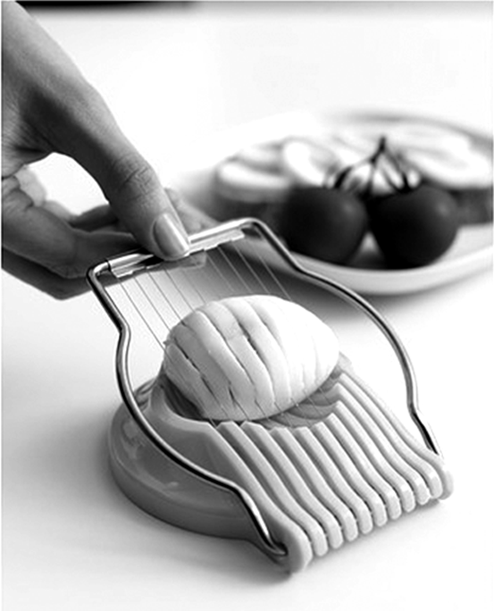
图3－11
四、实验探究题
15．如图3－12所示为小丽在“探究影响压力作用效果的因素”实验中所选用的器材，以及在水平桌面上进行实验的过程图示。
图3－12
(1)本实验所用到的科学探究方法有：＿＿＿＿＿＿＿＿＿＿＿＿＿＿＿＿＿＿＿＿。
(2)小丽要探究压力作用效果跟压力大小的关系，应该通过图中的＿＿＿＿两次实验进行比较得出结论；要探究压力作用效果跟受力面积大小的关系，应该通过图中的＿＿＿＿两次实验进行比较得出结论。
(3)通过实验小丽得出结论：压力作用效果不仅跟压力的大小有关，而且跟受力面积有关。小丽得出的结论＿＿＿＿(选填“正确”或“不正确”)。
(4)在生活中，铁轨下面铺设枕木，这是通过＿＿＿＿来减小压力作用效果；俗话说“磨刀不误砍柴工”所蕴含的物理知识是通过＿＿＿＿＿＿＿＿＿＿＿＿来增大压力作用效果。
五、计算题
16．目前全国有至少5000台油罐车面临报废，为了把高危运输的油罐车变废为宝，可以把它改装为罐体管道大体一致的洒水车。若一辆改装后的洒水车空车质量5.2 t，灌入5000 kg的水能将水罐装满，六个车轮与地面的总接触面积为0.5 m²。设该车改装前后空车质量和罐体容积不变(g取10 N/kg，ρ_{水}＝1.0×10³ kg/m³)。问：
(1)该车装满水时的总质量为多少？
(2)洒水车装满水时对地面的压力为多少？
(3)洒水车装满水时对地面的压强为多少？
(4)若洒水车改装前最多能装3500 kg的汽油，汽油的密度为多少？
参考答案
1．D 2．D 3．D 4．C 5．A
6．D [解析] 根据压强公式p＝＝＝＝＝ρgh，三个柱状物对桌面的压强相等，高度相同，所以它们的密度一定相等，故D正确。
7．D 8．＝ ＜
[解析] 两块砖完全相同，则对桌面的压力相等，接触面的粗糙程度相同，所以两种情况下砖块受到的摩擦力相等；砖对桌面的压力相等，甲的受力面积较大，则甲对桌面的压强较小。
9．80 增大
[解析] 书对桌面的压强p＝＝＝80 Pa；在书上放一个笔袋，书对桌面的压力增大，而受力面积不变，所以书对桌面的压强增大。
10．受力面积 5×10⁵
11．30 30 3×10⁵
[解析] 图钉尖对木板施加的最小力F＝pS＝6×10⁸ Pa×5×10^{－8} m²＝30 N，因手指对图钉帽的压力和钉尖对木块的压力相等，所以手指施加的最小力为30 N；因手受到的力和手对钉帽的压力是一对相互作用力，二力大小相等，所以，手受到的力F′＝F＝30 N；手受到的压强p′＝＝＝3×10⁵ Pa。
12．5×10³ 8
[解析] 已知正方体的边长L＝12 cm＝0.12 m，则其底面积S＝L²＝(0.12 m)²＝0.0144 m²，
正方体对桌面的压力F＝G＝72 N，则正方体对桌面的压强p＝＝＝5×10³ Pa。
因为是规则匀质物体，沿水平方向裁下一部分a，则立放时a对桌面的压强p_{a}＝ρgL，b对桌面的压强p_{b}＝ρgh_{b}，已知p_{a}＝1.5p_{b}，即ρgL＝1.5ρgh_{b}，L＝1.5h_{b}，h_{b}＝L＝×12 cm＝8 cm。
13．如图所示
14．钢丝很细，切蛋时鸡蛋受力面积小，钢丝对鸡蛋的压强大，故能轻松地把熟鸡蛋切成片。
15．(1)控制变量法、转换法 (2)D、E E、F
(3)正确 (4)增大受力面积 减小受力面积
16．解：(1)由题意，m_{总}＝m_{车}＋m_{水}＝5.2×10³ kg＋5000 kg＝10200 kg。
(2)洒水车装满水时对地面的压力
F＝G＝m_{总}g＝10200 kg×10 N/kg＝1.02×10⁵ N。
(3)洒水车装满水时对地面的压强
p＝＝＝2.04×10⁵ Pa。
(4)V_{水}＝＝＝5 m³，
则V_{油}＝V_{水}＝5 m³，
ρ_{油}＝＝＝0.7×10³ kg/m³。

